أساسيات إنتاج برمجية تعليمية باستخدام برنامج مايكروسوفت باور بوينت

مقدمة
تعتبر البرمجيات التعليمية أحد أهم الوسائل التعليمية الفردية التي تضمن تعلم الطالب حتى مرحلة التمكن والإتقان. والبرمجية التعليمية هي المادة التعليمية الموضوعة في صورة إلكترونية على الحاسب الآلي لتوضيح فكرة معينة بالرسوم والصور والبيانات والنصوص والصوت والفيديو بشكل تفاعلي جذاب. ويعتبر برنامج مايكروسوفت باور بوينت من أهم وأسهل البرامج التي تمكننا من إنتاج برمجية تعليمية بسيطة.

خطوات تصميم وبناء البرمجية التعليمية:
تمر عملية تصميم وبناء البرمجية التعليمية بعدة مراحل حيث تشمل كل مرحلة مجموعة من الخطوات تتكامل فيما بينها لبناء البرمجية التعليمية. وتتمثل هذه المراحل فيما يلي:

أولاً: مرحلة التخطيط
وتتضمن هذه المرحلة ستة خطوات كما يلي:
- تقدير الاحتياجات: وتمثل الدافع الحقيقي وراء تصميم وإنتاج برمجية تعليمية. فالبرمجية التعليمية تصمم لإشباع حاجة لدى المتعلمين لا تستطيع المواد التعليمية الأخرى تحقيقها.

- تحديد الأهداف العامة: وهي الغايات التي يسعى البرنامج إلى تحقيقها، حيث يتم تحويل الاحتياجات التعليمية للطلاب إلى أهداف عامة للبرنامج.

- تحديد الأهداف الإجرائية: وهي الأهداف السلوكية التي يمكن قياسها. حيث يتم تحويل الهدف العام إلى مجموعة من الأهداف الإجرائية التي تحتوي كل منها على نقطة واحدة بسيطة يمكن قياسها.

- تحديد المحتوى وتنظيمه: بناء على الأهداف العامة والإجرائية التي تم تحديدها، يتم تحديد واختيار المحتوى من مصادر مختلفة دون الاعتماد على مصدر واحد. وبعد ذلك يتم تنظيم المحتوى بإحدى الطرق المعروفة: الطريقة المنطقية (مثل الانتقال من الأسهل إلى الأصعب ومن المعلوم إلى المجهول) أو الطريقة التاريخية (كالانتقال من الأحداث القديمة إلى الجديدة) أو الطريقة السيكولوجية (التي يراعى فيها خصائص المتعلمين) أو الطريقة الذاتية (وهي إعطاء الفرصة للمتعلم للتحكم في تنظيم البرنامج وترتيبه وفقاً لقدراته واحتياجاته).

- تحديد المتطلبات السابقة: أي تحديد المهارات والمعارف التي يجب أن تتوفر في المتعلم قبل استخدامه للبرمجية. مثل مهارة استخدام الحاسب الآلي أو مهارة اللغة.

- التقويم البنائي: وهو التقويم المستمر لكل خطوة من الخطوات التي ينتهي المصمم من إعدادها حيث يتم عرضها على مجموعة من الخبراء في المادة مثل المعلمين والمتخصصين في مجال التصميم التعليمي وتكنولوجيا التعليم. وبناء على آرائهم يتم تعديل وتطوير مرحلة التخطيط.
ثانياً: مرحلة التصميم
وتتضمن هذه المرحلة أربع خطوات:
- إعداد السيناريو في صورته الأولية: ويتضمن السيناريو كل ما يظهر على الإطار / الشاشة في لحظة معينة من صورة، ونص مكتوب، ورسوم متحركة وثابتة، ولقطات فيديو. ويتم تصميم السيناريو كالتالي:

رقم الإطار | الجانب المرئي | الجانب المسموع | وصف الإطار
يتم ترقيم كل شاشات العرض (الإطارات).  في حالة تفرع شاشات من الشاشة الأساسية يتم ترقيمها بنفس رقم الشاشة الأساسية مع إضافة حروف أبجدية.  مثلاً الشاشة الرئيسية 3 والشاشات الفرعية 3أ، 3ب، 3ج. | يتم تحديد كل ما يظهر على الشاشة من صورة ونص مكتوب وأسئلة وإجابات وإرشادات وتغذية راجعة. | يتم تحديد كل المؤثرات الصوتية الخاصة بكل إطار، كأصوات المحادثة والمؤثرات الصوتية. | - وصف كيفية ظهور الإطار (ظهور كامل – جزئي – تدريجي)  - وصف الخطوات التي يؤديها المتعلم لإحداث التفاعل بينه وبين الإطار  - تحديد زمن عرض الإطار

- تصميم الإطارات/الشاشات: وهو كل ما يظهر أمام المتعلم في لحظة معينة، وسوف يتفاعل معه، وكل القوائم والأزرار المرسومة.وعند تصميم الشاشة يجب مراعاة المعايير الفنية والتعليمية معاً حتى تخرج بصورة لائقة وبسيطة. ويجب أيضاً تحديد كيفية التفاعل بين المتعلم والبرنامج (هل من خلال الضغط على زر أو على أحد مفاتيح لوحة المفاتيح). وفيما يلي مثال لشاشة العرض:

موقع العنوان الرئيسي
موقع العنوان الفرعي
موقع نص مكتوب
موقع (صورة – رسوم – لقطات فيديو)
موقع أدوات التحكم في الصورة المعروضة أعلاه
موقع أزرار التحكم في الشاشة

- تحديد أنماط الاستجابة والتغذية الراجعة: أي تحديد طريقة استجابة المتعلم (بالفأرة – بلوحة المفاتيح – بلمس الشاشة). وكذلك تحديد نمط التغذية الراجعة (يتم إبلاغه بصحة إجابته أو خطئها فقط أم سيتم التعليق عليها).

- التقويم البنائي: حيث يتم في كل خطوة من خطوات تصميم السيناريو ويتم التعديل والتطوير بناء على آراء المختصين، ثم يتم وضع السيناريو في صورته النهائية.

ثالثاً: مرحلة الإنتاج والتوزيع
وفي هذه المرحلة يتم التعامل مع جهاز الحاسوب لتحويل السيناريو إلى برنامج حقيقي وذلك بإتباع الخطوات التالية:
- تحديد متطلبات الإنتاج: حيث يتم تجهيز الأدوات والأجهزة اللازمة لذلك وتحديد برنامج التأليف المناسب مثل PowerPoint, FrontPage

- تجهيز الوسائط المتعددة المطلوبة: وذلك بجمع الجاهز منها وانتقائها من الإنترنت أو بإنتاجها بدقة إن لم تكن متوفرة. وتوضع كل الوسائط (الجاهزة والمنتجة) في مجلد واحد "Folder" حتى تسهل عملية الإنتاج. ومن جانب آخر يتم وضع هذا المجلد مع البرنامج في نفس وسيلة التخزين (القرص المضغوط مثلاً).

- إنتاج البرنامج في صورته المبدئية: وذلك بتصميم الإطارات إطار بإطار مع ربط الإطارات والتفرعات.

- التقويم البنائي للبرنامج: بعد الانتهاء من تصميم البرنامج في صورته الأولية يتم عرضه على المختصين وإجراء التعديلات. ويتم تجريب البرنامج على عينة مماثلة للعينة المستهدفة بهدف جمع آرائهم وإجراء التعديلات اللازمة.

- البرنامج في صورته النهائية: يتم تجربة البرنامج على بعض أجهزة الحاسوب الأخرى للتأكد من عمله مع إجراءات التعديلات عند اكتشاف أي خطأ. وهكذا أصبح البرنامج جاهزاً في صورته النهائية.

- النشر والتوزيع: يتم نسخ البرنامج على أقراص مدمجة CD ROM مع ضرورة كتابة البيانات التالية على القرص:
  - اسم مؤلف البرنامج
  - عنوان البرنامج أو المقرر التعليمي أو الوحدة التعليمية
  - الفئة المستهدفة من البرنامج
  - نظام التأليف المستخدم
كما يكتب داخل غلاف القرص المدمج:
- حجم الملفات التي يتكون منها البرنامج
- طريقة وخطوات تشغيل البرنامج أو ملف معين
- البرمجيات المطلوبة لتشغيله (مثلاً:Real Player, Media Player)
وبذلك يكون البرنامج جاهزاً للنشر.

تصنيف شاشات البرمجية التعليمية:
أولاً: شاشة التعريف بالبرمجية
وتوضح موضوع البرمجية إضافة إلى اسم المنفذ والمصمم والمراجع والمشرف والسيناريست ..إلخ

ثانياً: شاشة المقدمة
وتتكون من شاشة واحدة أو أكثر حيث يتم فيها التعريف بموضوع البرمجية.

ثالثاً: شاشة الأهداف
وتتكون أيضاً من شاشة واحدة أو أكثر حيث تتضمن الأهداف العامة للبرمجية والأهداف السلوكية لأداء الطالب.

رابعاً: شاشة القائمة
ويمكن عن طريقها التحكم في سير الدرس من خلال مجموعة من الأزرار أو القوائم المنسدلة.

خامساً: شاشة العرض
وهي مجموعة متنوعة من الشاشات التي يتم من خلالها عرض المواد التعليمية مع ضرورة احتوائها على الصور الثابتة والمتحركة والرسوم التوضيحية ولقطات الفيديو اللازمة للشرح والتوضيح. وإتاحة الفرصة للمتعلم للقيام بالأنشطة الفردية والتعاونية.

سادساً: شاشة الأمثلة والتمارين والتدريبات
ويتم من خلالها عرض التمارين مع ضرورة التنويع في أشكال التغذية الراجعة (رسالة – صوت – أشكال – رسوم متحركة – لقطة فيديو) على أن تكون معبرة عن الإجابات الصحيحة والخاطئة على حد سواء.

سابعاً: شاشة التقويم
وتحتوي على أسئلة الاختبار بهدف التقويم أو التشخيص أو الإتقان.

ثامناً: شاشة المساعدة
حيث تعين التلميذ على الاستخدام الصحيح للبرمجية أو للوحة المفاتيح والفأرة .. إلخ

تاسعاً: شاشة التغذية الراجعة
وتحتوي على التغذية الراجعة المناسبة للاستجابة الصحيحة أو الخاطئة.

عاشراً: شاشة النهاية أو الخاتمة
وهي التي تودع المتعلم ببعض الكلمات الرقيقة التي تحفزه على معاودة العمل والتعلم من خلال البرمجية مرة أخرى.

معايير تقييم البرمجية التعليمية:
- تتضمن البرمجية أهداف محددة وواضحة
- تحقق البرمجية الأهداف المذكورة
- ينمي البرنامج مهارات التعلم الذاتي لدى المتعلمين
- ينمي البرنامج مهارات التفكير العلمي لدى المتعلمين
- تحدد البرمجية المتطلبات السابقة للبدء في تعلمها
- يوجه البرنامج إلى فئة محددة من المتعلمين
- المحتوى صحيح علمياً وحديث
- أسلوب عرض المحتوى يناسب الفئة المستهدفة
- يمكن للمتعلم التفاعل مع المحتوى
- اللغة المستخدمة سليمة
- تتركز أنشطة التعلم في البرنامج على المتعلم
- تتعدد الأنشطة ليختار المتعلم منها ما يناسبه
- يتضمن البرنامج اختبار قبلي
- يتضمن البرنامج اختبارات بنائية
- يقدم البرنامج التعزيز الفوري لاستجابات المتعلمين
- النصوص المكتوبة واضحة وسهلة القراءة
- استخدام نوع وبنط الكتابة مناسب
- استخدام ألوان الخطوط مناسب
- تعرض الصور والرسوم والنصوص بشكل متكامل ووظيفي في إطارات البرنامج
- البرنامج سهل التشغيل والانتقال بين مكوناته
- جميع الارتباطات التشعبية تعمل بشكل صحيح
- يسهل استخدام أيقونات البرنامج
- خيارات الواجهة والمفاتيح المرتبطة بها ثابتة في أماكنها مع تغيير الشاشات

ملحق المحاضرة الرابعة (الباور بوينت):

1- طريقة عمل ارتباط تشعبي في برنامج باور بوينت: ظللي النص أو حددي الصورة ثم اضغي بزر الفأرة الأيمن ستظهر لك قائمة منسدلة، اختاري "ارتباط تشعبي" أو Hyperlink"". ستظهر لك نافذة صغيرة ومنها يمكنك اختيار الملف أو الموقع الإلكتروني أو الشريحة المراد ربطها بهذا النص أو الصورة.
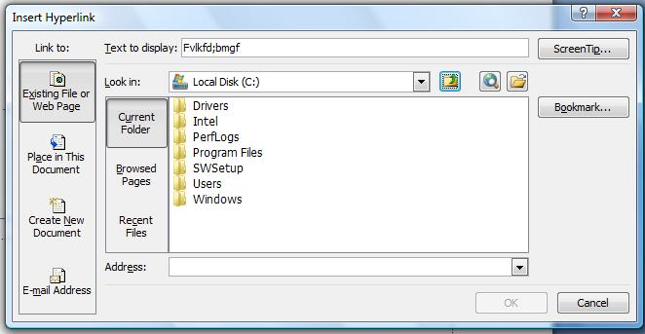
اختاري واحد من الملفات المخزنة على جهازك
صورة 1: طريقة عمل ارتباط تشعبي بملف مخزن مسبقاً على جهاز الحاسب الآلي

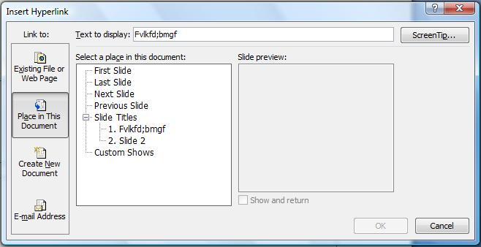
اختاري واحدة من الشرائح الموجودة هنا
صورة 2: طريقة عمل ارتباط تشعبي بشريحة من شرائح عرض الباور بوينت

2- طريقة إلغاء التنقل بين شرائح \ شاشات الباور بوينت عن طريق الضغط بالماوس: اضغطي على علامة تبويب "Animations" الخاصة بطريقة التنقل بين الشرائح. ومن خيار "Advance Slide" والتي تعني الانتقال للشريحة التالية الغي العلامة الموجودة عند عبارة "on mouse click" أو "عند الضغط بزر الفأرة" بحيث تصبح بهذا الشكل: .

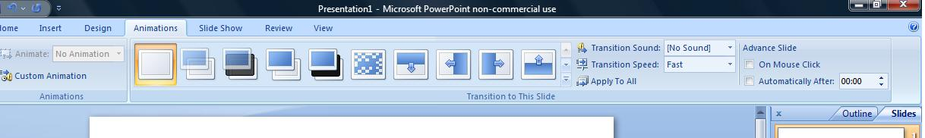

صورة 3: طريقة إلغاء التنقل بين الشرائح عن طريق الضغط بالماوس

3- طريقة توقيت الانتقال إلى الشاشة التالية: افتحي علامة التبويب "Animations" أو "حركة" واختاري "Automatically after" أو "تلقائياً بعد" وحددي الفترة الزمنية المراد انتظارها قبل الانتقال إلى الشاشة التالية.

صورة 4: طريقة توقيت الانتقال إلى الشاشة التالية

4- طريقة تخزين ملف باور بوينت كعرض: اضغطي "Save as" أو "حفظ باسم" واتبعي الخطوة الموضحة في "صورة 5".
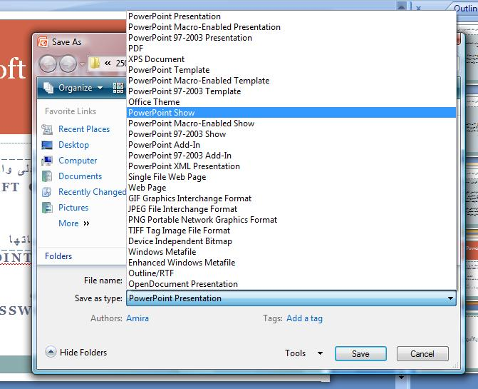

صورة 5: طريقة تخزين ملف باور بوينت كعرض "PowerPoint Show"
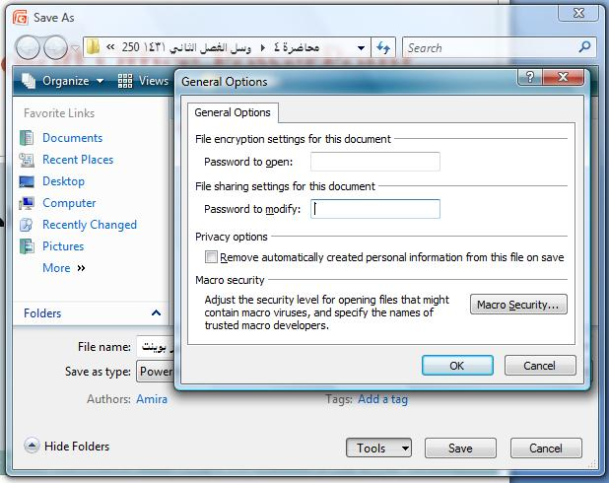
5- طريقة حماية الملف من التعديل: في باور بوينت 2003: اذهبي إلى قائمة أدوات ثم خيارات ستفتح لك نافذة صغيرة اختاري منها علامة التبويب "الأمان" واكتبي كلمة السر عند الخيار: "كلمة المرور للتعديل". أما في باور بوينت 2007 فاذهبي إلى حفظ باسم ستظهر لك النافذة "صورة 6" اختاري زر أدوات أو "tools" ثم خيارات عامة أو "general options" ثم اكتبي كلمة السر في المكان الموضح بالصورة.

صورة 6:طريقة حماية
الملف من التعديل

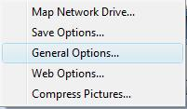

المراجع:
نصر، حسن أحمد (2007) تصميم البرمجيات التعليمية وإنتاجها. سالم، أحمد محمد ( ) المواد والأجهزة التعليمية في منظومة تكنولوجيا التعليم سالم، أحمد محمد (2009) الوسائل وتقنيات التعليم (2) المفاهيم – المستحدثات – التطبيقات. مكتبة الرشد.

